

**CURSO INTEGRADOR I: SISTEMAS – SOFTWARE**

**FACULTAD DE INGENIERÍA**

**CARRERA DE INGENIERÍA DE SISTEMAS E INFORMÁTICA E INGENIERÍA DE SOFTWARE**

**TÍTULO DEL PROYECTO:**

**IMPLEMENTACIÓN DE UN SISTEMA WEB DE RESERVAS DE CITAS PARA LA VETERINARIA “HUELLITAS FLOWERS” EN LAS FLORES SJL, LIMA, PERÚ**

Integrantes:

* Mosqueira Toribio Julian Michael U19218556
* Marquez Trujillo Cesar Danie (Líder) U18200612
* Soria Guerrero Milagros U170203836
* Lucho Salazar Thomas U18202251

Lima - Perú 2022

**Índice**

**Introducción:** 3

**1.** **Capítulo 1: La Empresa** 4

**1.1.** **Visión** 4

**1.2.** **Misión** 4

**1.3.** **Entorno** 4

**1.4.** **Estrategia** 5

**1.5.** **Planes de la empresa** 5

**2.** **CAPÍTULO II: Análisis de Situación** 5

**2.1.** **Problema:** 5

**2.2.** **Objetivo General:** 6

**2.2.1.** **Objetivo Específico:** 6

**2.3.** **Alcance:** 6

**2.4.** **Limitaciones:** 6

**2.5.** **Herramientas utilizadas para el desarrollo:** 7

**Lean Canvas:** 8

**3.** **Capítulo III: Alternativas de solución** 9

**3.1.** **Solución 1:** 9

**3.2.** **Solución 2:** 13

**3.3.** **Solución 3:** 17

**4.** **Capítulo IV: Planificación** 21

**4.2.** **Diagrama Gantt** 22

**4.3.** **Diagrama de procesos** 22

**5.** **Capítulo V: Desarrollo de Solución** 23

**5.1.** **Requerimientos** 23

**5.2.** **Requerimientos funcionales:** 23

**5.3.** **Reglas de Negocio:** 24

**5.4.** **Requerimientos No Funcionales** 24

**5.5.** **Diagrama de Casos de Uso** 25

**5.6.** **Matriz de Verificación** 25

**6.** **Referencias Bibliográficas:** 26

# **Introducción:**

Las empresas hoy en día optan por distintas tecnologías con la finalidad de poder brindar una mejor atención a sus clientes, tal es el caso de “Huellitas Flowers”, veterinaria dedicada a la atención médica de mascotas las 24 horas, ya que casi ninguna de las veterinarias cuentan con sitios web y servicio todo el día, por lo cual se ha decidido implementar una página web, la cual servirá como una herramienta para llevar un control a los animales que acuden al centro médico y a su vez a la variedad de opciones que le ofrece o provee la empresa; también cabe aclarar que todo lo que ofrece nuestra empresa es completo, con eso me refiero al transporte, puesto que la mayoría de veterinarias de nuestra sección no tiene este servicio completo.

Mediante el análisis de la información recogida, se determinó que es esencial que tanto el propietario de la veterinaria, en este caso el veterinario, como el cliente o dueño de la mascota puedan visualizar la evolución de la mascota mediante la aplicación web y la variedad de servicios que ofrecemos. En este caso al tenemos nuestra visión de ser la veterinaria número uno de SJL y una misión orientada a la atención de calidad con precios accesibles.

En este documento se definen varios apartados en los cuales incluyen: Entorno, estrategias, planes de la empresa, descripción del problema que se desea solucionar, antecedentes en lo cual se inicia la problemática, entorno, alcance y limitaciones.

# **Capítulo 1: La Empresa**

# **Visión**

Buscamos colocarnos como la mejor veterinaria de San Juan de Lurigancho, reconocida por todos los servicios de calidad y con la percepción de llegar a más distritos. Por ende, ser reconocidos por brindar atención profesional y completa.

# **Misión**

Somos una empresa orientada en la atención de animales domésticos (mascotas). Nos comprometemos a dar atención de calidad a sus mascotas con todos los beneficios de transporte, atención las 24 horas y precios accesibles.

# **Entorno**

La veterinaria “Huellita Flowers” se encuentra ubicada en la Av. Las Flores cuadra 22, SJL, Lima Perú. En la actualidad existe una gran cantidad de veterinarias en la zona de Las Flores SJL, por lo que la competencia es mayor. Es por ello, que hemos implementado el servicio de transporte en donde el usuario podrá decidir si desea adquirir este servicio. Además, contamos con una atención 24/7, la cual ninguna veterinaria en esta zona no brinda esta disponibilidad.

En resumen, el análisis del entorno en la empresa se divide en cuatro grandes áreas:

ENTORNO ECONÓMICO: Crecimiento económico, producto interno bruto, alta demanda, confiabilidad de distribución de la compañía, etc.

ENTORNO SOCIAL: Establecimiento de relaciones estables con los clientes, mejoramiento del nivel educativo, desarrollo de estrategia empresarial con impacto social positivo, etc.

ENTORNO TECNOLÓGICO: Centros de salud para mascotas, avances en medicina y tratamiento, progreso en la página web, etc.

ENTORNO MEDIOAMBIENTAL: (relación con el medio ambiente) Reducción del consumo de recursos, contaminación, manejo de residuos.

# **Estrategia**

* Uso de página web y redes sociales.
* Comprar un vehículo para el transporte de los animales.
* Servicio de Grooming.
* Precios accesibles y descuentos.
* Incentivar la experiencia de los dueños con sus mascotas con un trato especializado.

# **Planes de la empresa**

* Ser líder en el sector salud para animales domésticos.
* Obtener una mayor rentabilidad.
* Ser una veterinaria reconocida por su atención y servicios.
* Incrementar el número de usuarios en nuestra página web.
* Implementar más sedes.

# **CAPÍTULO II: Análisis de Situación**

# **Problema:**

Actualmente muchas clínicas veterinarias peruanas no cuentan con un sistema de registro de citas y registro de clientes, ya sea vía web o algún sistema implementado en la tienda y esto conlleva a que no se tiene el historial de personas atendidas en el establecimiento, por lo cual al no tener esa información se tendría problemas ante un reclamo.

Además, se presenta que en oportunidades al dar este servicio de atención a los animales domésticos muchos de los ambientes son inadecuados para ellos y como también se muestra la negligencia médica. Es decir, al hacer una operación médica tiene falta de cuidado, aplicación y diligencia de la persona en lo que está haciendo o solo lo hace por cumplir con su trabajo.

# **Objetivo General:**

Diseñar y desarrollar un aplicativo que ayude el registro de citas de los usuarios para sus mascotas.

# **Objetivo Específico:**

* Realizar un aplicativo web que permita el registro de reserva de los usuarios para sus mascotas.
* Realizar una interfaz amigable.
* Implementar una base de datos de registro de reservas.
* Elaborar un plan de pruebas para verificar si el sitio web cumple con los requerimientos propuestos.
* Determinar si el sistema web facilita el registro de citas y el control de los usuarios.

# **Alcance:**

Los alcances de nuestro proyecto son los siguientes:

* Registro de usuarios
* Registro de citas
* Registro de empleados
* Gestión en el transporte de las mascotas
* Gestión de las citas

# **Limitaciones:**

Nuestro proyecto tiene como limitaciones los sigues puntos:

* El tiempo para elaborar el proyecto.
* Para acceder a nuestra página web se debe de requerir de una conexión a internet.

# **Herramientas utilizadas para el desarrollo:**

**Java:** El lenguaje de programación Java ofrece en sí una implementación muy limpia de los conceptos más importantes de la orientación a objetos y funciona bien en la enseñanza, como lenguaje introductorio.

**MySQL:** MySQL es un sistema de gestión de bases de datos relacionales de código abierto, que se ejecuta en un servidor con acceso de usuario múltiple a diversas bases de datos.

**Bootstrap:** Bootstrap, es un kit de herramientas de código abierto para desarrollos web responsive con [HTML](https://raiolanetworks.es/blog/html-que-es-y-como-utilizarlo/), CSS y JavaScript a través del uso de sus librerías CSS y JavaScript. Incluye diferentes componentes: ventanas modales, menús, cuadros, botones, formularios para maquetar tu página.

También estaremos aplicando las herramientas como JavaScript y CSS.

# **Lean Canvas:**

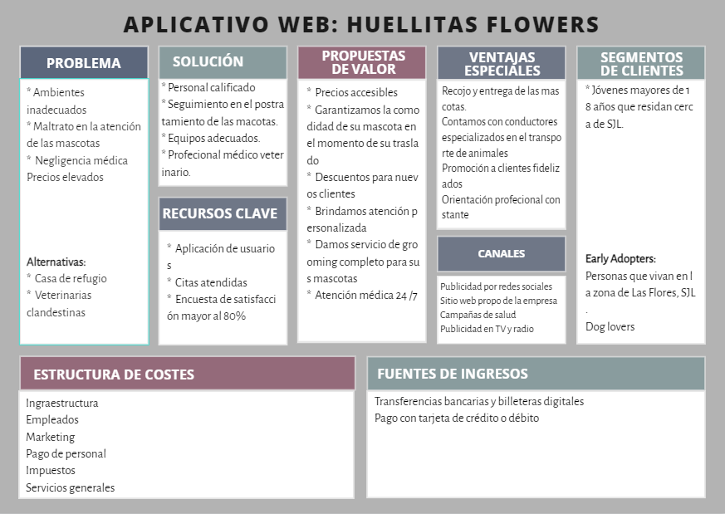

# **Capítulo III: Alternativas de solución**

# **Solución 1:**

Como primera alternativa de solución, hemos realizado el diseño con colores azulados, realizando varios formularios que tendrán interacción para el registro, tanto de los clientes y las reservas que desea realizar.

**Registro de los usuarios:**

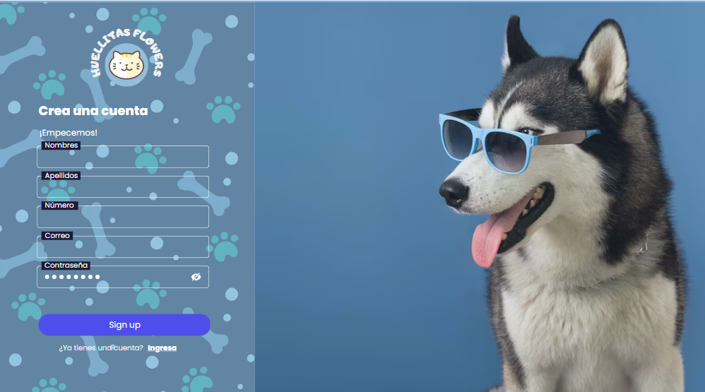

**Selección de la reserva:**

**Ingreso de datos para la reserva:**

**Selección de movilidad para la mascota:**

**Confirmación de la reserva:**

**Lista de asistentes:**

**Lista de reservas:**

**Lista de usuarios:**

# **Solución 2:**

Como segunda alternativa de solución, hemos realizado el diseño con colores pasteles, realizando el login, registro de reserva y la parte administrativa.

**Registro de los usuarios:**

**Selección de la reserva:**

**Ingreso de datos para la reserva:**

**Confirmación de la reserva:**

**Lista de asistentes:**

**Lista de reservas:**

**Lista de usuarios:**

# **Solución 3:**

Como tercera alternativa de solución, hemos diseñado la página web de la siguiente manera:

**Registro de los usuarios:**

**Selección de la reserva:**

**Ingreso de datos para la reserva:**

**Confirmación de la reserva:**

**Lista de asistentes:**

**Lista de reservas:**

**Lista de usuarios:**

# **Capítulo IV: Planificación**

* 1. **Project chárter básico**

# **Diagrama Gantt**

*Diagrama01: Diagrama de Gantt. En el diagrama se demuestra el cronograma de las tareas realizadas que componen el proyecto con las respectivas fechas.*

# **Diagrama de procesos**

*Diagrama02: Diagrama Work Breakdown Structure (WBS). En el diagrama se*

*muestra el sistema de reparto de tareas que descompone las diferentes secciones*

*del proyecto.*

# **Capítulo V: Desarrollo de Solución**

# **Requerimientos**

Con toda la información que hemos recolectado, hemos determinado los siguientes requisitos:

# **Requerimientos funcionales:**

|  |  |  |  |
| --- | --- | --- | --- |
| RF | Nombre | Descripción | RN |
| RF001 | Control del usuario | El sistema permitirá al usuario registrarse y modificar sus datos. | RN3  RN6 |
| RF002 | Consulta historial de mascota | El sistema permitirá que el usuario visualice el historial de su mascota. | RN3 |
| RF003 | Registrar datos del cliente | El sistema permitirá al usuario general registrarse en la plataforma. | RN02  RN03  RN06 |
| RF004 | Registrar cita | El sistema permitirá al usuario registrar su cita. | RN01  RN02  RN03 |
| RF005 | Confirmación de la cita | El sistema permitirá que el usuario visualice los datos ingresados, podrá modificarlos y confirmar la cita. | RN06 |
| RF006 | Registrar traslado de la mascota | El sistema permitirá que el usuario seleccione si desea que se realice el recojo de la mascota. | RN03  RN05 |
| RF007 | Validación del pago | El sistema mostrará el costo de la cita y el traslado de la mascota, además de procesar la cita. | RN02  RN03 |
| RF008 | Administrar las citas | El asistente podrá buscar, modificar, editar y eliminar las citas. | RN06 |
| RF009 | Administrar los usuarios | El administrador podrá gestionar la información de los usuarios registrados. | RN06 |
| RF010 | Administrar los asistentes | El asistente podrá buscar, modificar, editar y eliminar los asistentes. | RN06 |

# **Reglas de Negocio:**

|  |  |
| --- | --- |
| Nro. | Detalle |
| RN01 | Registrar la dirección y referencia. |
| RN02 | La reservación debe ser realizado por un mayor de edad. |
| RN03 | Las reservas de citas mediante la plataforma, únicamente se podrán hacer si el cliente se ha registrado previamente. |
| RN04 | La clínica veterinaria debe de tener una movilidad. |
| RN05 | El transporte de las mascotas solo podrá realizarse en toda la zona de SJL. |
| RN06 | El usuario debe estar registrado con todos sus datos personales correctamente. |

# **Requerimientos No Funcionales**

|  |  |
| --- | --- |
| RNF | Detalle |
| RNF01 | El sistema será desarrollado en java y NetBeans. |
| RNF02 | La base de datos será MySQL. |
| RNF03 | El sistema tendrá una interfaz amigable y fácil de usar. |
| RNF04 | El sistema debe mostrar mensajes de citas al usuario. |
| RNF05 | La página web debe de ser responsiva. |

# **Diagrama de Casos de Uso**

# **Matriz de Verificación**

|  |  |  |  |  |  |  |
| --- | --- | --- | --- | --- | --- | --- |
|  | CUS01 | CUS02 | CUS03 | CUS04 | CUS05 | CUS06 |
| RF001 |  |  |  | X |  |  |
| RF002 |  |  |  | X |  |  |
| RF003 |  | X |  |  |  |  |
| RF004 |  |  |  | X |  |  |
| RF005 |  |  |  |  | X |  |
| RF006 |  |  |  |  | X |  |
| RF007 |  |  |  |  |  | X |
| RF008 | X |  |  |  |  |  |
| RF009 |  |  | X |  |  |  |
| RF010 | X |  |  |  |  |  |

# **Referencias Bibliográficas:**

UNIVERSIDAD NACIONAL HERMILIO VALDIZÁN. (s/f). Edu.pe. Recuperado el 18 de abril de 2023, de

<https://repositorio.unheval.edu.pe/bitstream/handle/20.500.13080/7671/TMV00387S36.pdf?sequence=1&isAllowed=y>

Perú, N. (2018, marzo 3). *Denuncian presunta negligencia médica tras muerte de perrita en veterinaria [VIDEO]*. Peru21. <https://peru21.pe/lima/san-juan-lurigancho-denuncian-presunta-negligencia-medica-muerte-perrita-video-398081-noticia/>